МБОУ «СОШ с.Галайты»Ножай-Юртовского муниципального района

Информация

о проведенных мероприятиях в рамках акции «Неделя без турникетов»

В целях поднятия престижа рабочих и инженерных специальностей и ориентации обучающихся на работу и профессиональный рост проведены следующие мероприятия:

1. 15.10.2018г. состоялось открытие акции. Обучающиеся познакомились с целью акции и планом мероприятий, запланированных в рамах акции (охват-34 обучающихся)

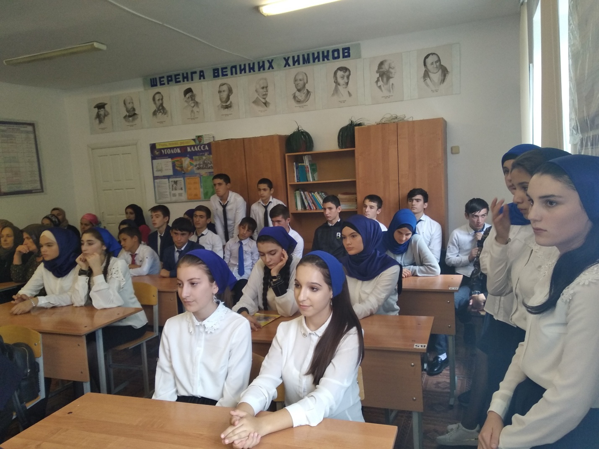

2. 16.10.2018г. классный руководитель Ильясова Р.Б. вместе с обучающимися 10 класса совершила экскурсию на асфальтный завод на территории с. Замай-Юрт Ножай-Юртовского района(охват-15 обучающихся)

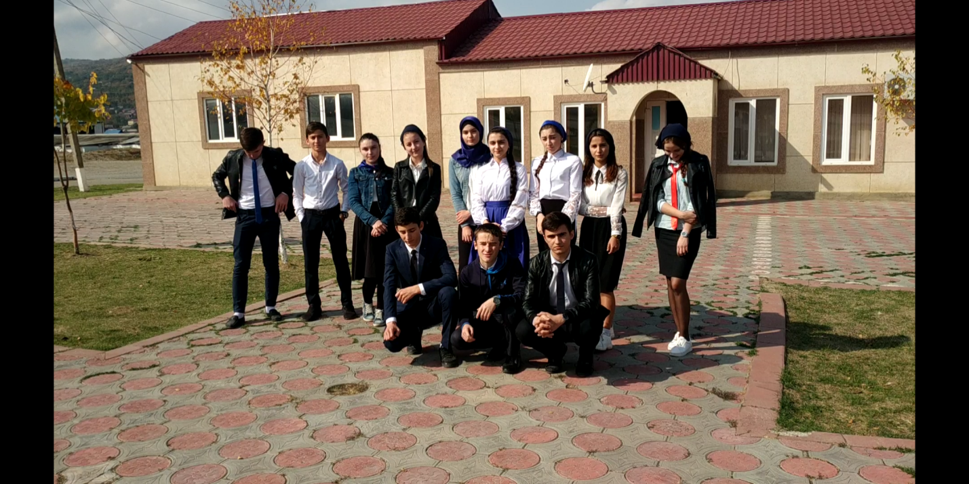

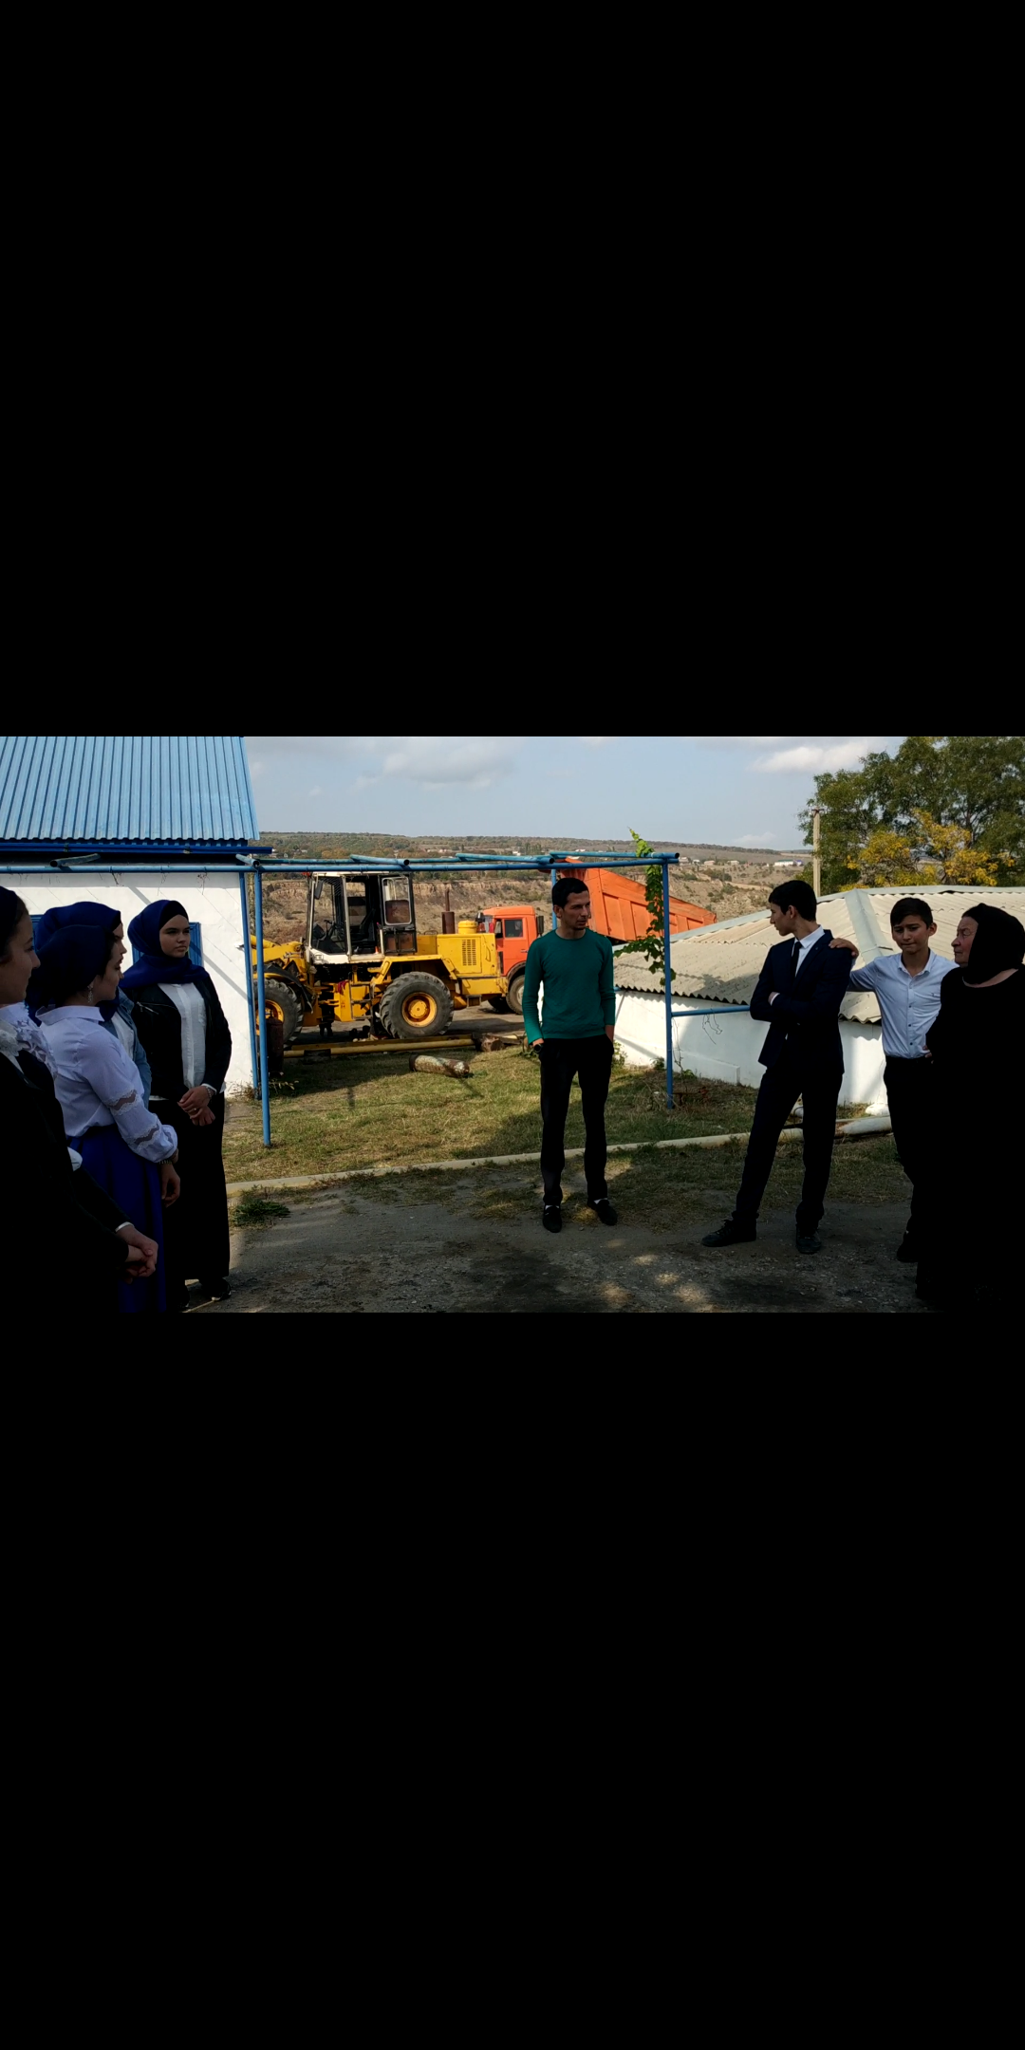

1. 18.10.2017г Идрисова Я.Х. ,классный руководитель 9 класса, вывезла детей на кирпичный завод, расположенный на территории с. Ишхой-Юрт, Гудермесского района(охват-11 обучающихся)

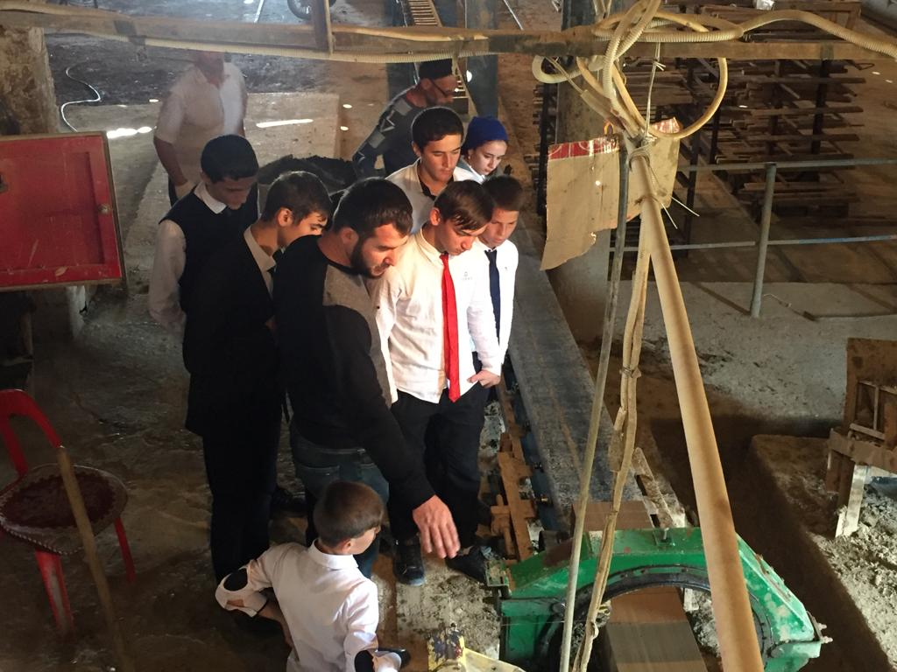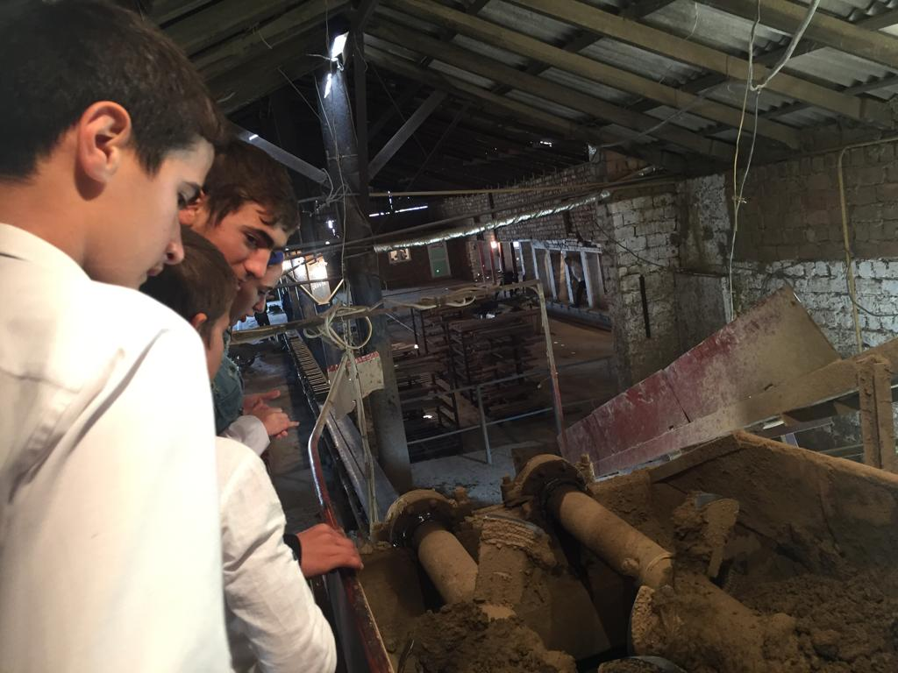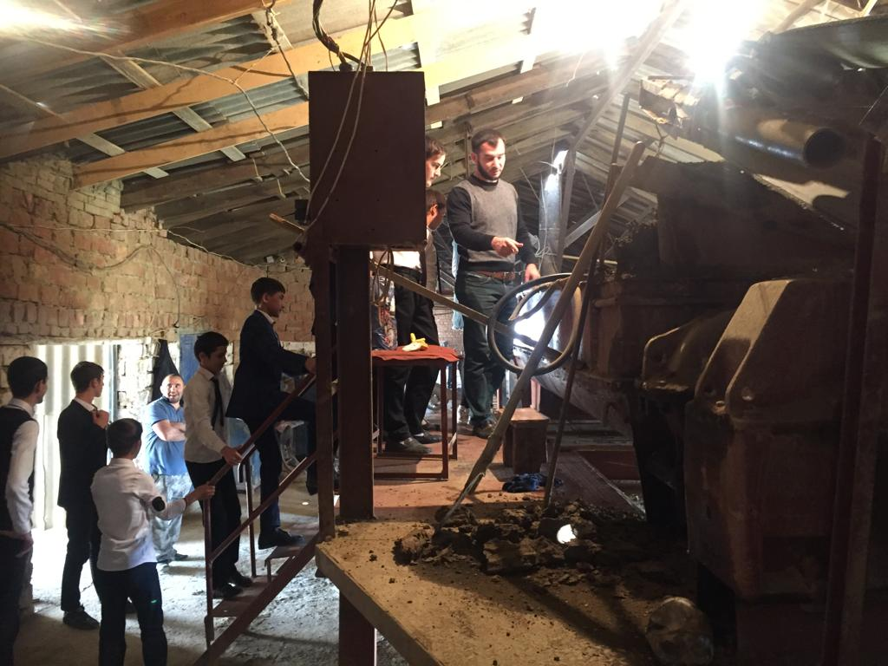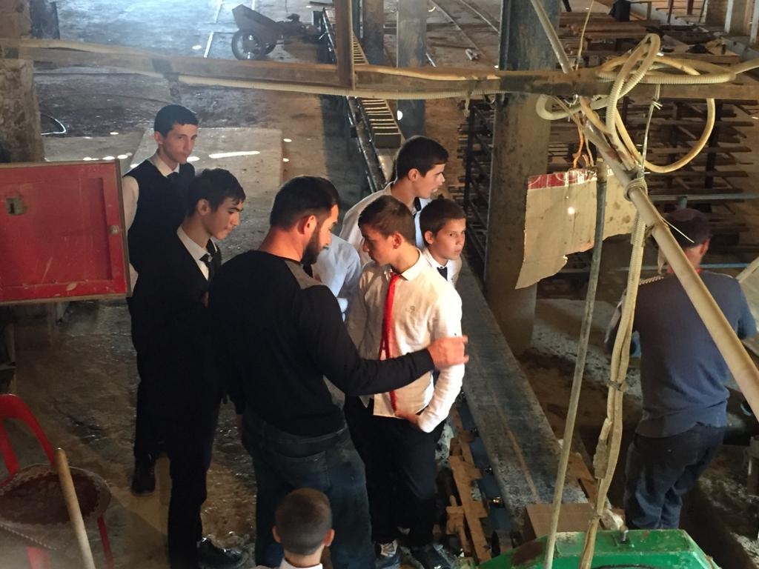

1. 17.10.2018г. Хамидова М.С. провела родительское собрание на тему «Будущее за нами» по профориентации школьников.

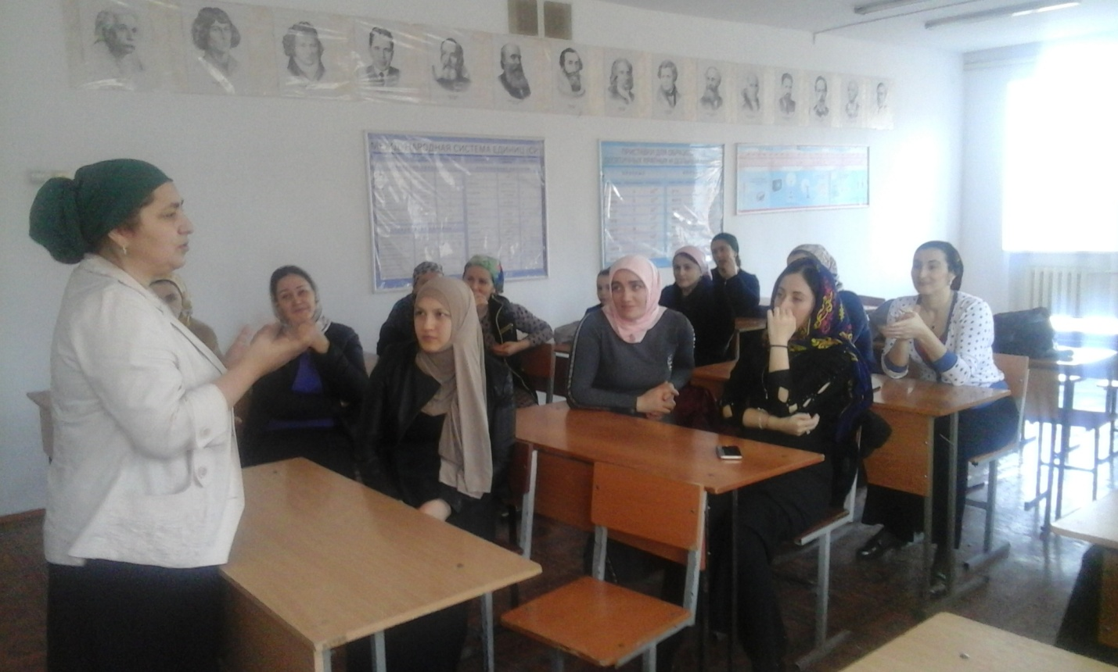

5. 17.10.2018г. Солтамурадова Н.Д., зам. директора ВР, провела анкетирование среди обучающихся 10-11 классов «Выбор профессии» (охват-16 обучающихся)

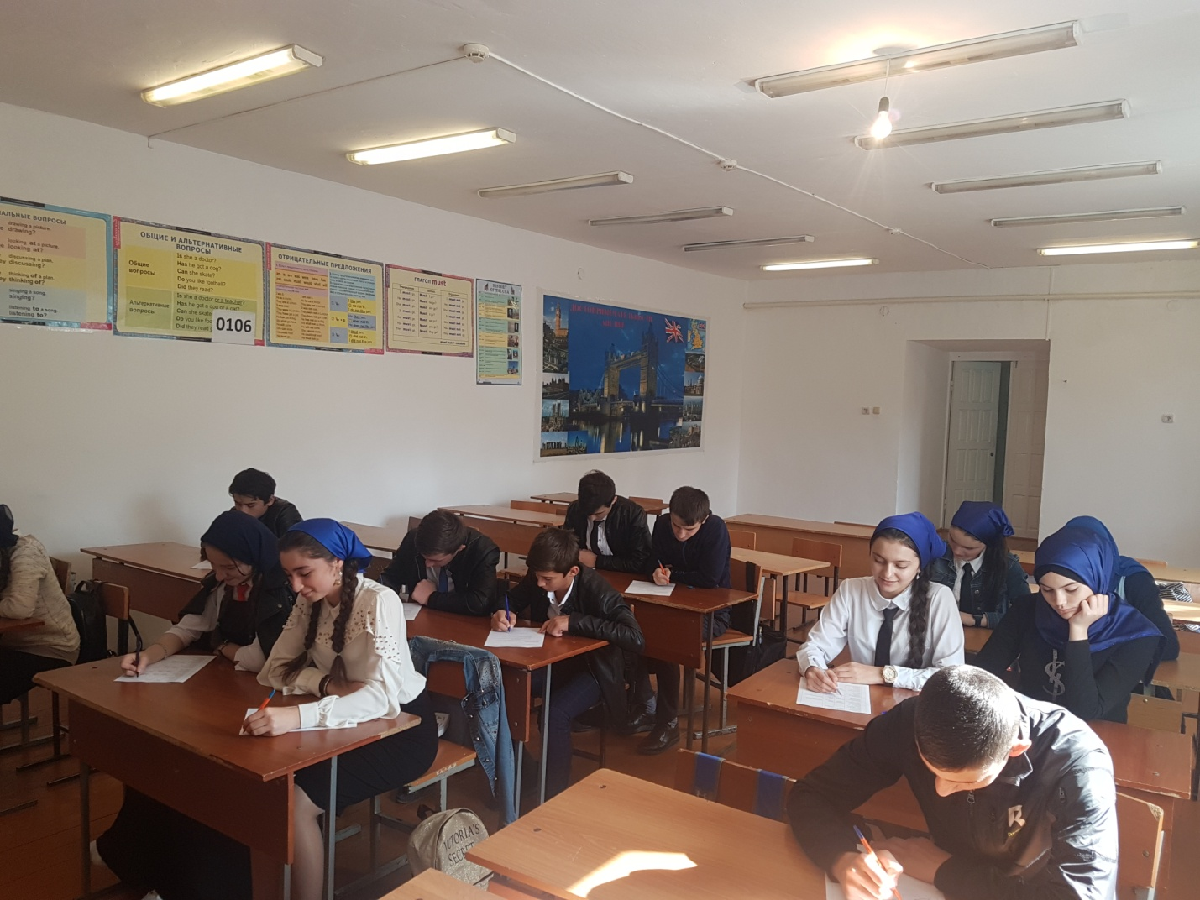

6. 12.10.2018г прошла встреча выпускников 11 класса с преподавателями ЧГПУ в Гимназии №8 с.Галайты (охват-6 обучающихся)

Зам. директора ВР Н.Д.Солтамурадова